**MAKALAH WEB PROGRAMING II**

**“RUMAH LAUNDRY”**

**Dosen Pengajar : Yanto, M.Kom**



Makalah ini di buat untuk memenuhi salah satu tugas Web Pro II

Di Susun Oleh :

Karlus Lwangi Leki Seran (152202046)

Zacky Pratama Ramadhan (15220245)

Fikri Fadilah (15220211)

Linda Miryam Luarwan (15220358)

Risky Fauzan Gumilang (15220266)

**UNIVERSITAS BINA SARANA INFORMATIKA**

**KAMPUS SLIPI PRODI ILMU KOMPUTER**

**TAHUNN 2024**

**KATA PENGANTAR**

Dengan rasa syukur, kami ingin mengungkapkan terima kasih atas berkah yang telah diberikan oleh Tuhan Yang Maha Esa dalam penyelesaian makalah yang berjudul “**Rumah Laundry”.** Semua keberhasilan ini tidak terlepas dari anugerah dan petunjuk-Nya.

Tidak lupa kami mengucapkan terima kasih kepada semua pihak yang telah turut berkontribusi dengan memberikan sumbangan baik pikiran maupun materi.

Bagi kami sebagai penyusun merasa bahwa masih banyak kekurangan dalam penyusunan makalah ini karena keterbatasan pengetahuan dan pengalaman kami. Untuk itu kami sangat mengharapkan kritik dan saran yang membangun dari pembaca demi kesempurnaan makalah ini. Penulis juga meminta maaf apabila banyak kesalahan dalam penyusunan makalah ini.

*Jakarta,18/06/2024*

Kelompok 1

**DAFTAR ISI**

KATA PENGANTAR

DAFTAR ISI

BAB1 PENDAHULUAN

* 1. Deskripsi Singkat Project
  2. Ruang Lingkup

BAB II PEMBAHASAN

2.1 Analisis Kebutuhan

2.2 Analisis Kebutuhan User

2.3 Analisa Kebutuhan Sistem

2.4 ER-Diagram

2.5 Use Case Diagram

2.6 Class Diagram

2.7 Pengujian Unit

BAB III PENUTUP

3.1 Kesimpulan

Lampiran 1`: Repository Git

Lampiran 2 : Kode Program

BAB 1

PENDAHULUAN

* 1. Deskripsi Singkat Project

Project kelompok kami buat adalah sistem landry dimana sistem ini bisa membuat pengusaha laundry merasa terbantu dengan adanya web laundry ini. Dengan menggunakan bahasa pemograman PHP dan juga database yaitu PHPMysql dan juga dengan menggunakan Bosstrap untuk Desain Web yang kelompok kami pakai. Project ini mencakup berisi tentang catatan order laundry,Riwayat Transaksi, Manajemen Karyawan, Daftar Paket yang memudahkan pengusaha laundry menjadi simple dalam pencatatannya. Dengan Project yang kami buat yang dapat di mudah di mengerti untuk bagi pengusaha Laundry

* 1. Ruang Lingkup

1. Konsep dasar layanan laundry berbasis web dalam industri ini.
2. kebutuhan utama dari pemilik laundry, karyawan, dan pelanggan.
3. Pemilihan arsitektur sistem yang sesuai untuk aplikasi web laundry.
4. Proses pengujian sistem untuk memastikan kinerja web.

BAB II

PEMBAHASAN

2.1 Analisa Kebutuhan

* Memudahkan dalam mengaplikasankan nya
* Dapat memudahkan dalam mencatat order laundry
* Dapat memudahkan dalam hal melihat transaksi
* Dapat membuat tanggal masuk dan tanggal selesai pengerjaan
* Membuat menu paket laundry yang tersedia
* Mencatat bukti transaksi pelanggan
* Memudahkan dalam memanage karyawan

2.2 Analisis Kebutuhan User

* Membuat Menu login
* Membuat daftar menu paket yang tersedia di laundry
* Membuat riwayat transaksi order dan juga transaksi pembayaran
* Membuat taampilan berisi informasi tentang berapa jumlah order dan paket yang tersedia dan jumlah karyawan
* Membuat daftar dalam tabel tentang rincian order dari masing masing paket laundry
* Membuat About company tentang Laundry

2.3 Analisa Kebutuhan Sistem

* Bahasa pemograman untuk web
* Database yang di butuhkan oleh sistem
* Boostrap untuk mendesign web tersebut
* Membuat menu yang di butuhkan
* Membuat folder berupas img untuk aset foto
* Membuat folder dari masing masing-masing menu

2.4 ER-Diagran

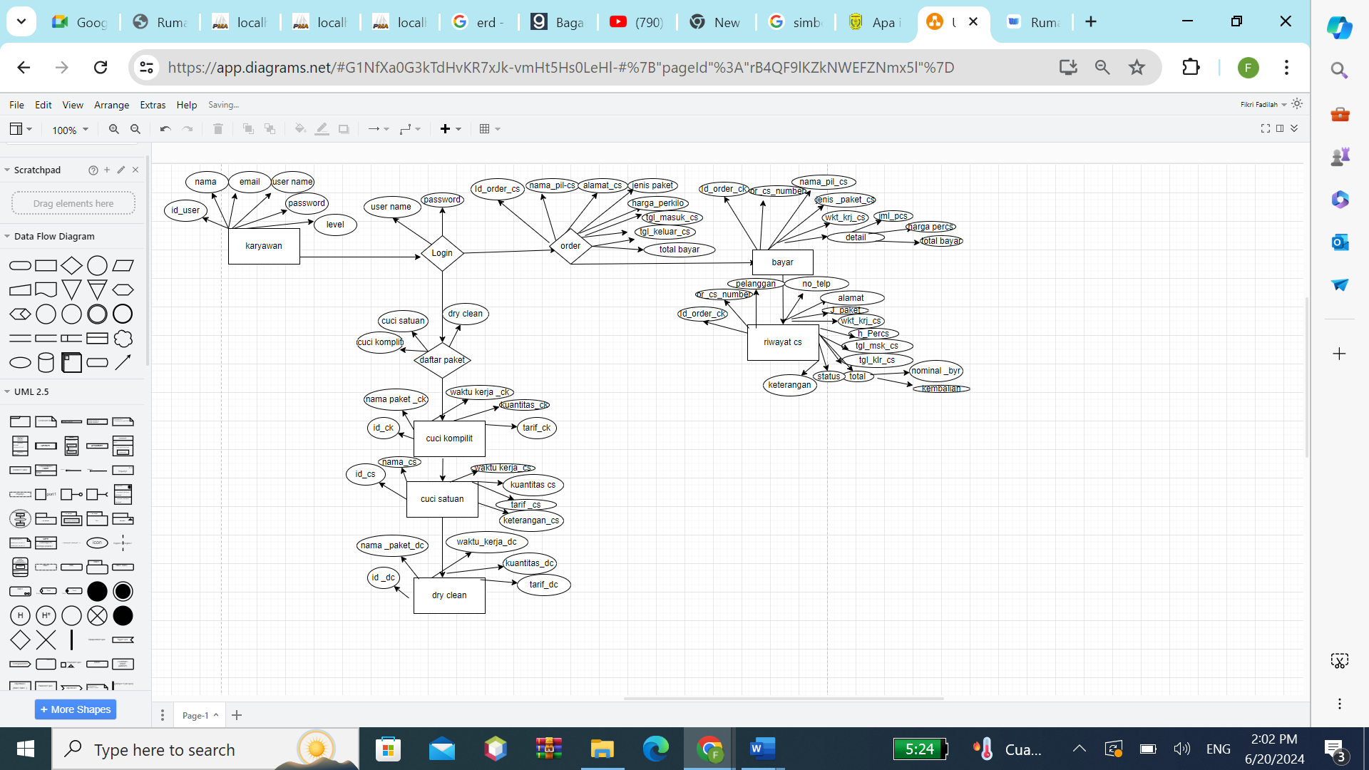

2.5 Use Case Diagram

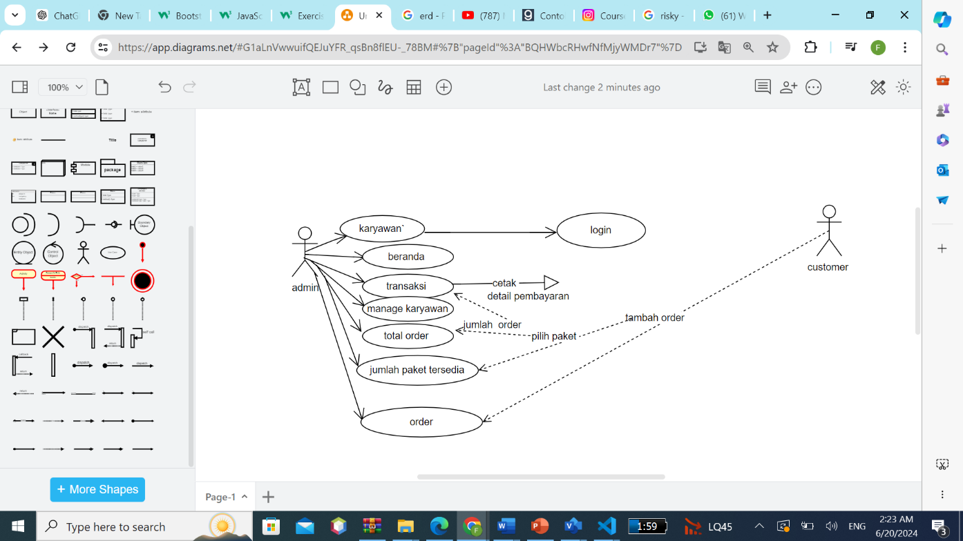

2.7 Pengujian Unit

Tampilan Login

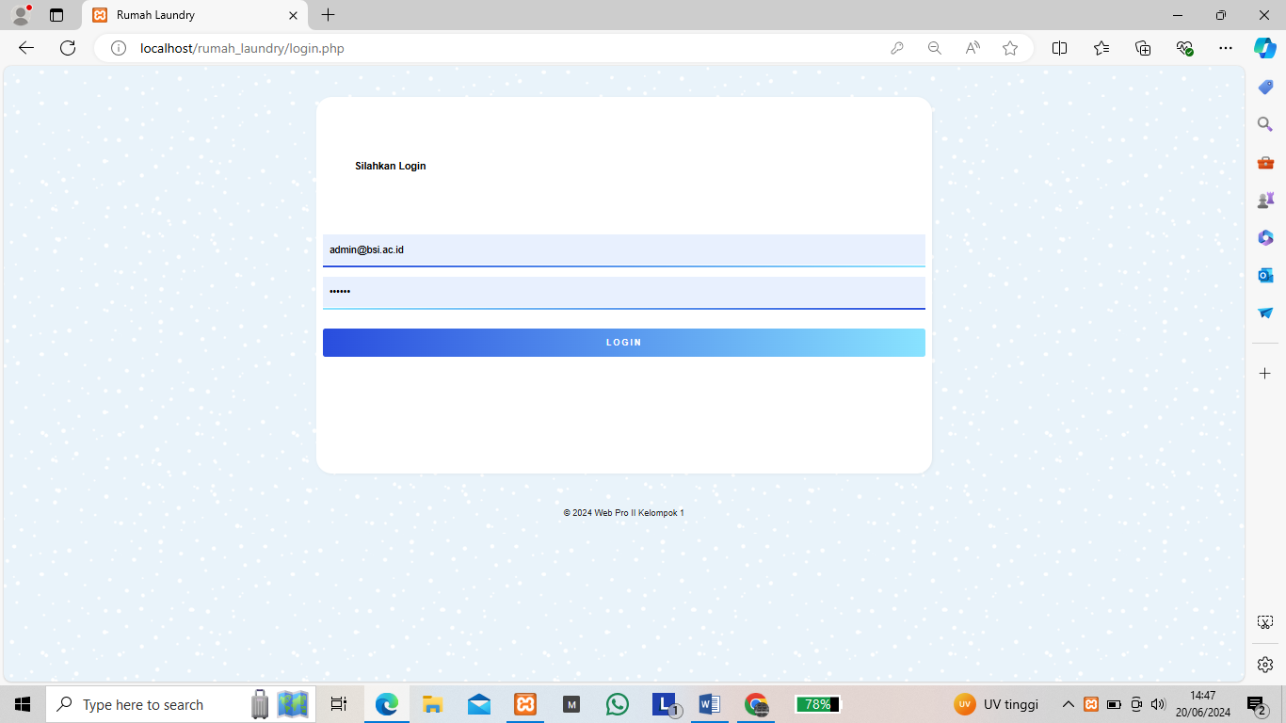

Tampilan Dashboard Menu

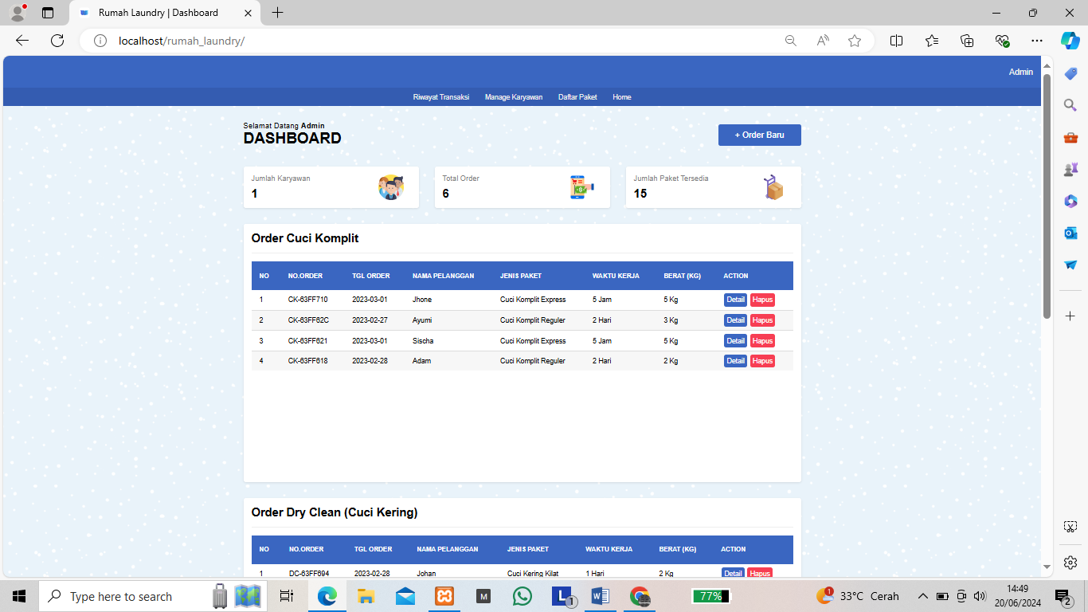

BAB III

PENUTUP

3.1 Kesimpulan

Proyek yang kami rancang adalah sistem laundry berbasis web yang menggunakan PHP sebagai bahasa pemrograman utama dan MySQL sebagai basis data, serta Bootstrap untuk desain antarmuka pengguna. Sistem ini dirancang untuk membantu pengusaha laundry dalam mengelola catatan order, riwayat transaksi, manajemen karyawan, dan daftar paket dengan lebih efisien.

Lampiran 1 : Repository Git

<https://github.com/KyWa19/rumah_laundry.git>

Lampiran 2 : Tampilan Program

